Vjazd do garáže

5,0 m

2,6 m

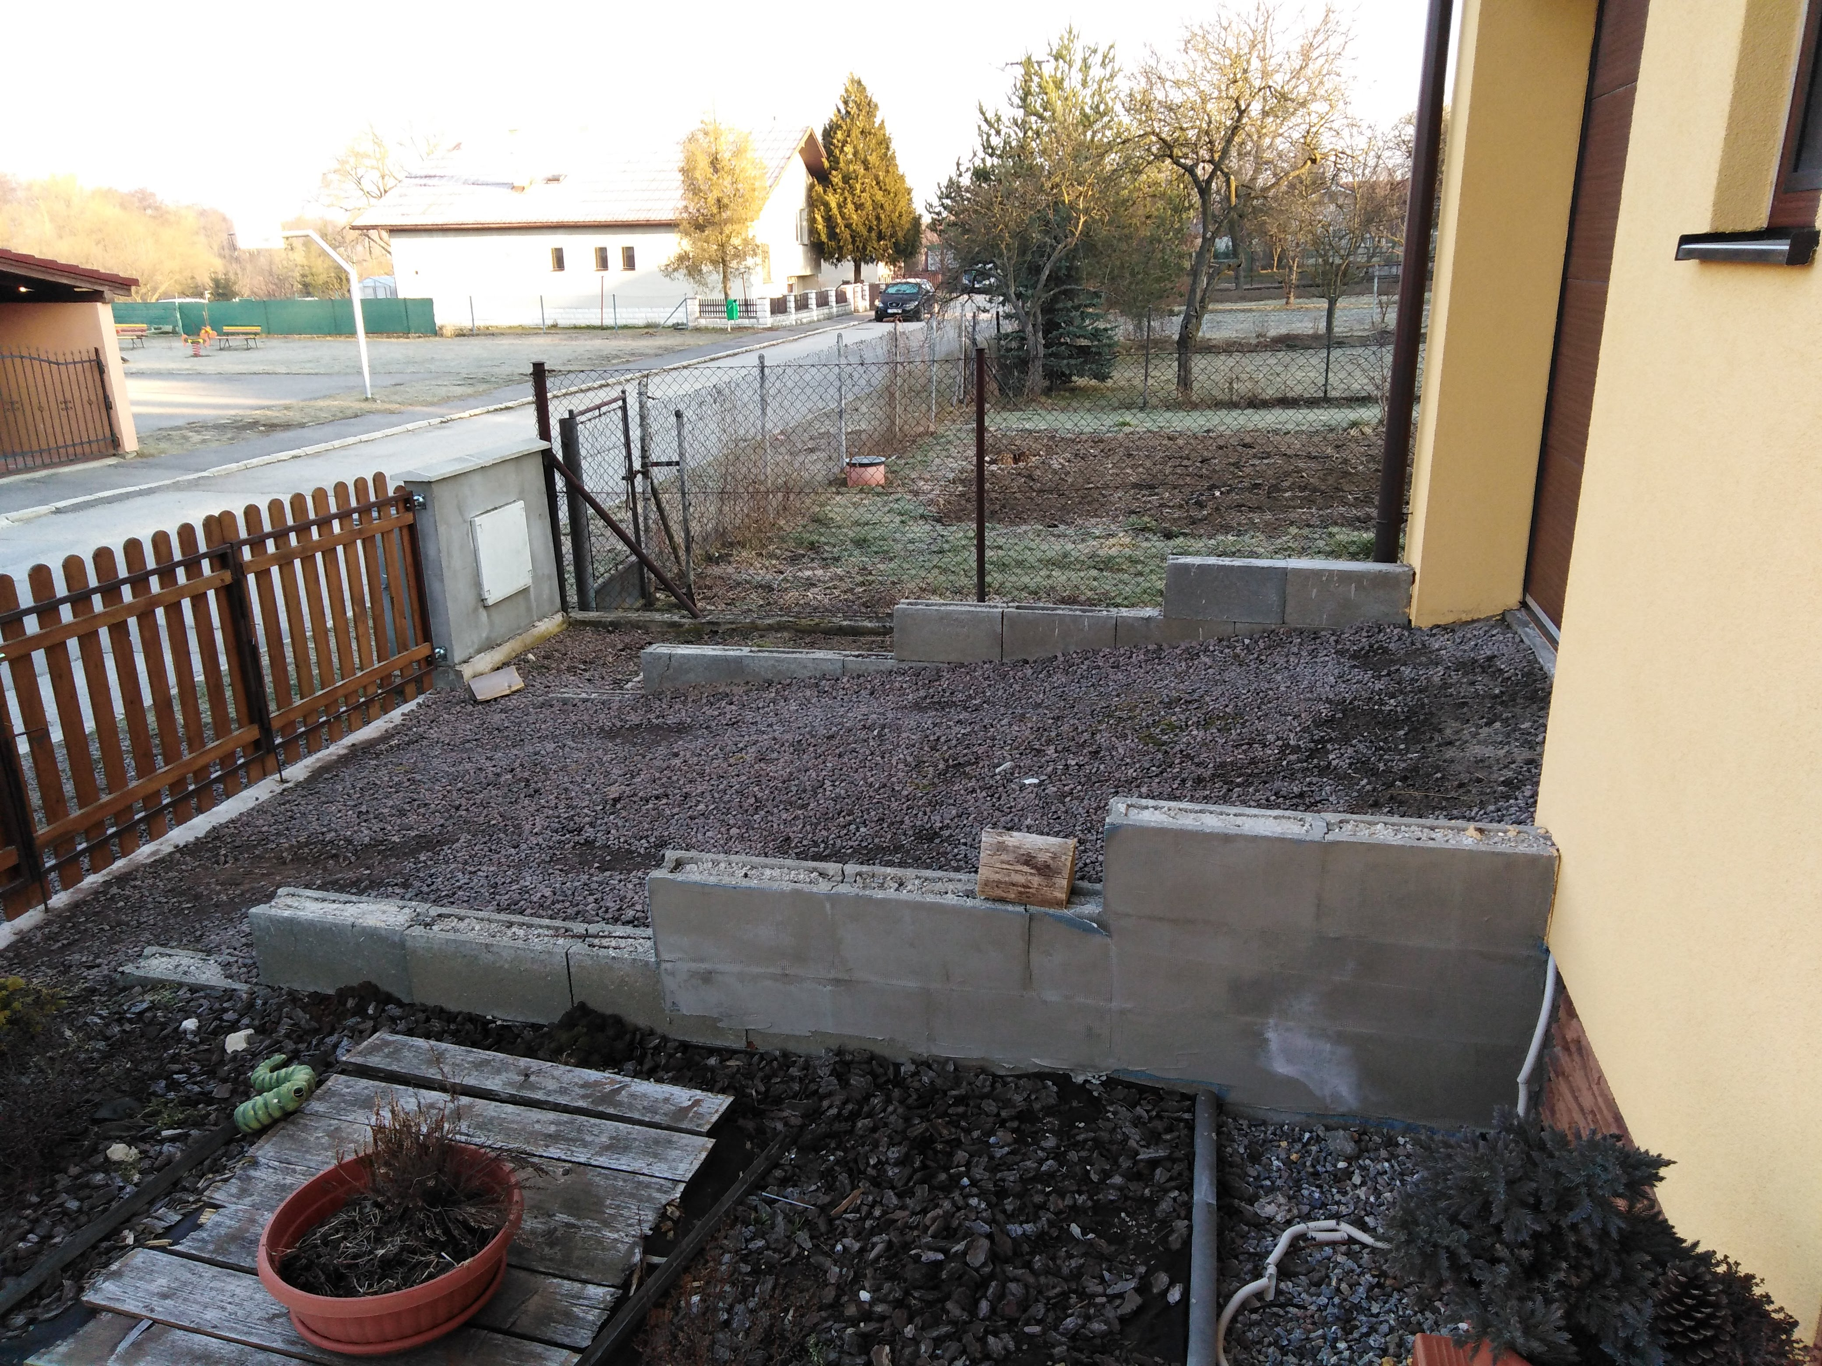

Chodníky

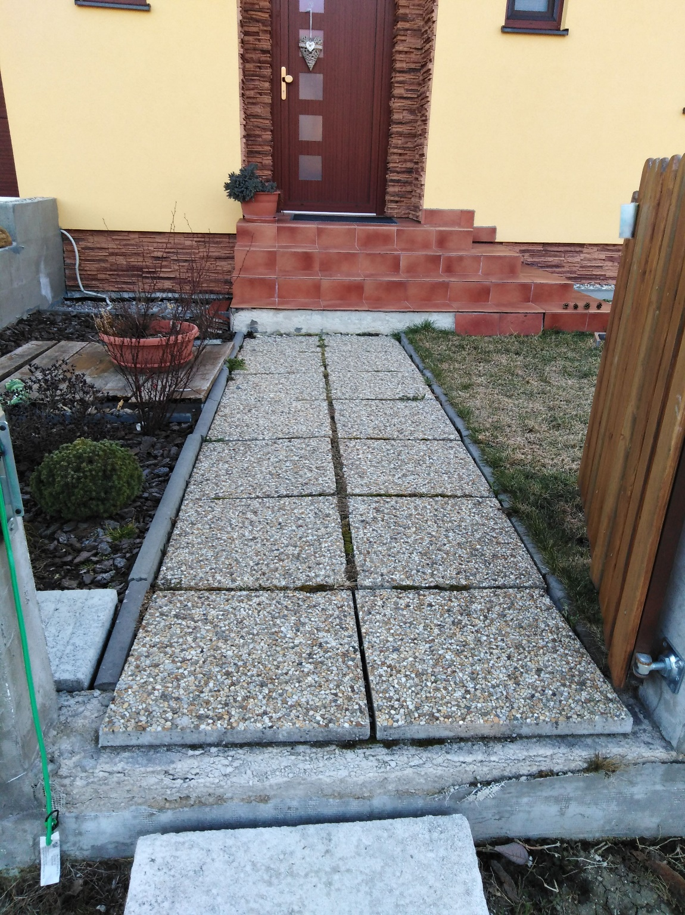

3,4 m

1,0 m

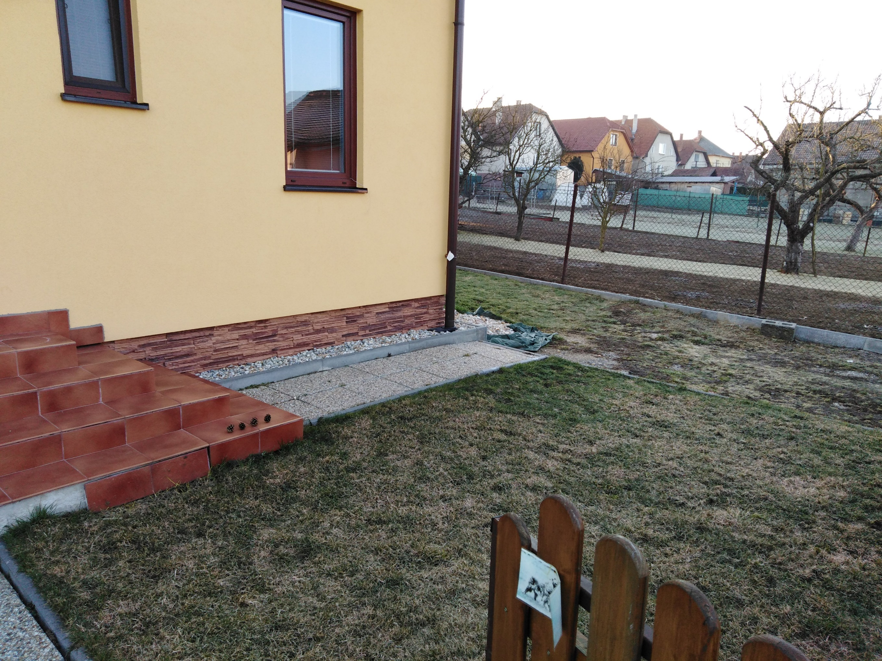

3,0 m

0,8 m

Parkovisko

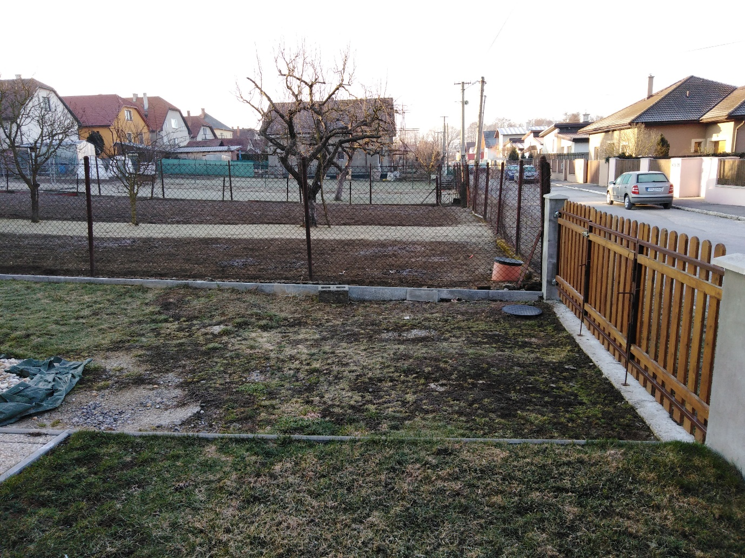

5,0 m

4,0 m